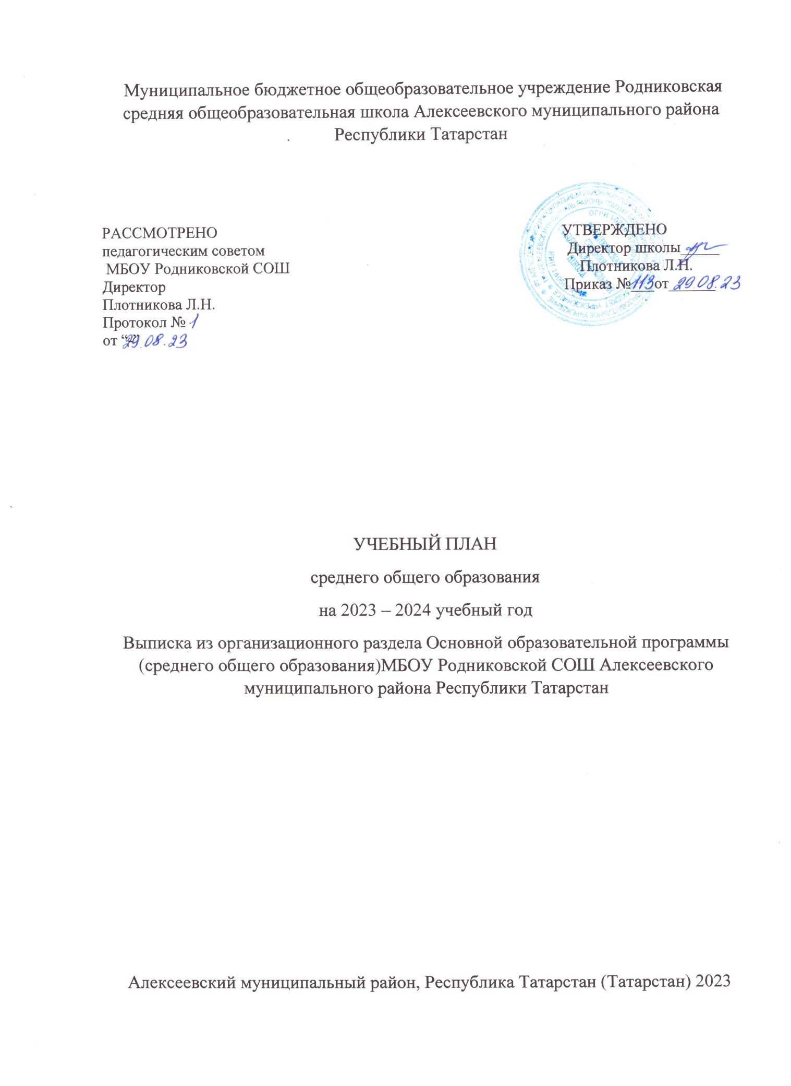

ПОЯСНИТЕЛЬНАЯ ЗАПИСКА

Учебный план среднего общего образования Муниципальное бюджетное общеобразовательное учреждение Родниковская средняя общеобразовательная школа Алексеевского муниципального района Республики Татарстан (далее - учебный план) для 10-11 классов, реализующих основную образовательную программу среднего общего образования, соответствующую ФГОС СОО (Приказ Министерства просвещения Российской Федерации от 12.08.2022 № 732 «О внесении изменений в федеральный государственный образовательный стандарт среднего общего образования»), фиксирует общий объём нагрузки, максимальный объём аудиторной нагрузки обучающихся, состав и структуру предметных областей, распределяет учебное время, отводимое на их освоение по классам и учебным предметам.
Учебный план является частью образовательной программы Муниципальное бюджетное общеобразовательное учреждение Родниковская средняя общеобразовательная школа Алексеевского муниципального района Республики Татарстан, разработанной в соответствии с ФГОС среднего общего образования, с учетом Федеральной образовательной программой среднего общего образования, и обеспечивает выполнение санитарно-эпидемиологических требований СП 2.4.3648-20 и гигиенических нормативов и требований СанПиН 1.2.3685-21.
Учебный год в Муниципальное бюджетное общеобразовательное учреждение Родниковская средняя общеобразовательная школа Алексеевского муниципального района Республики Татарстан начинается 01.09.2023 и заканчивается 20.05.2024.
Продолжительность учебного года в 10-11 классах составляет 34 учебные недели.
Учебные занятия для учащихся 10-11 классов проводятся по 6-ти дневной учебной неделе.
Максимальный объем аудиторной нагрузки обучающихся в неделю составляет в 10 классе – 37 часов, в 11 классе – 37 часов. .
Учебный план состоит из двух частей — обязательной части и части, формируемой участниками образовательных отношений. Обязательная часть учебного плана определяет состав учебных предметов обязательных предметных областей.
Часть учебного плана, формируемая участниками образовательных отношений, обеспечивает реализацию индивидуальных потребностей обучающихся. Время, отводимое на данную часть учебного плана внутри максимально допустимой недельной нагрузки обучающихся, может быть использовано: на проведение учебных занятий, обеспечивающих различные интересы обучающихся
В Муниципальное бюджетное общеобразовательное учреждение Родниковская средняя общеобразовательная школа Алексеевского муниципального района Республики Татарстан языком обучения является русский язык язык.
По заявлению родителей (законных представителей) несовершеннолетних обучающихся осуществляется изучение родного языка(татарского) и родной литературы(татарской) из числа языков народов РФ, государственных языков республик РФ.В 10 классе Родной язык(татарский) 2 часа, родная литература(татарская)-1 час.
Иностранный язык –английский в количестве 3 часов.
Все предметы обязательной части учебного плана оцениваются по четвертям. Предметы из части, формируемой участниками образовательных отношений, являются безотметочными и оцениваются «зачет» или «незачет» по итогам четверти.
Освоение основной образовательной программы среднего общего образования завершается итоговой аттестацией.
Нормативный срок освоения основной образовательной программы среднего общего образования составляет 2 года.

УЧЕБНЫЙ ПЛАН гуманитарного профиля (1) для 10 класса

Предметная область | Учебный предмет | Количество часов в неделю
Предметная область | Учебный предмет | 10 | 11
Обязательная часть
Русский язык и литература | Русский язык | 2 | 2
Русский язык и литература | Литература (У) | 5 | 5
Русский язык и родная литература | Родной язык | 2 | 2
Русский язык и родная литература | Родная литература | 1 | 1
Иностранные языки | Иностранный язык | 3 | 3
Математика и информатика | Алгебра | 2 | 3
Математика и информатика | Геометрия | 2 | 1
Математика и информатика | Вероятность и статистика | 1 | 1
Математика и информатика | Информатика | 1 | 1
Общественно-научные предметы | История | 2 | 2
Общественно-научные предметы | Обществознание (У) | 4 | 4
Общественно-научные предметы | География | 1 | 1
Естественно-научные предметы | Физика | 2 | 2
Естественно-научные предметы | Химия | 1 | 1
Естественно-научные предметы | Биология | 1 | 1
Физическая культура и основы безопасности жизнедеятельности | Физическая культура | 2 | 2
Физическая культура и основы безопасности жизнедеятельности | Основы безопасности жизнедеятельности | 1 | 1
----- | Индивидуальный проект | 1 | 0
Итого |  | 34 | 33
Часть, формируемая участниками образовательных отношений
Наименование учебного курса
"Язык мой-друг мой" (Формирование читательской грамотности) |  | 1 | 1
"Задачи на проценты" (формирование математической грамотности) |  | 2 | 2
Итого |  | 3 | 3
ИТОГО недельная нагрузка |  | 37 | 37
Количество учебных недель |  | 34 | 34
Всего часов в год |  | 1258 | 1258

УЧЕБНЫЙ ПЛАН (универсального профиля)
для 11 класса МБОУ Родниковской СОШ (ФГОС СОО)

Предметная область | Учебные предметы | уровень | Число недельных часов за два года обучения
Предметная область | Учебные предметы | уровень | 10 класс  2022-2023 г | 11 класс  2023-2024 г | Итого часов | Всего количество по СОО
Русский язык и литература | Русский язык | Б | 1 | 1 | 2 | 70
Русский язык и литература | Литература | Б | 3 | 3 | 6 | 210
Родной язык и родная литература | Родной язык | Б | 2 | 2 | 4 | 140
Иностранные языки | Иностранный язык(англ.) | Б | 3 | 3 | 6 | 210
Математика и информатика | Математика | Б | 5 | 5 | 10 | 350
Общественные науки | История | Б | 2 | 2 | 4 | 140
Общественные науки | Обществознание | Б | 2 | 2 | 4 | 140
Естественные науки | Астрономия | Б | 1 | 0 | 1 | 35
Естественные науки | Биология | Б | 2 | 2 | 4 | 140
 | Химия | Б | 1 | 1 | 2 | 70
Физическая культура, экология и основы безопасности жизнедеятельности | Основы безопасности жизнедеятельности | Б | 1 | 1 | 2 | 70
 | Физическая культура | Б | 3 | 3 | 6 | 210
Индивидуальный проект |  |  | 1 | 1 | 2 | 70
Итого часов: |  |  | 27 | 26 | 55 | 1855
Вариативная часть
Курсы по выбору

 | по формированию читательской грамотности «Успешно пишем сочинение» | ук | 2 | 2 | 4 | 140
 | по формированию математической грамотности «Задачи на проценты» | ук | 2 | 2 | 4 | 140
 | «Семьеведение» | ук | 0 | 1 | 1 | 35
 | по формированию естественнонаучной грамотности «Актуальные вопросы изучения химии» | ук | 2 | 2 | 3 | 105
 | по родному языку «История и культура татарского народа» | ук | 1 | 1 | 2 | 70
 | по формированию естественно-научной грамотности «Избранные вопросы биологии» | ук | 2 | 3 | 5 | 175
 | Итого: |  | 10 | 11 | 19 | 735
 |  |  | 37 | 37 | 74 | 2555

Формы промежуточной аттестации

Предметы | 10 класс | 11 класс
Русский язык | Сочинение/го | Сочинение/го
Литература | Тест/го | Тест/го
Родной язык | Диктант/го | Диктант/го
Родная литература | Тест/го | -
Иностранный язык | Контрольная работа/го | Контрольная работа/го
Математика | - | Контрольная работа/го
Алгебра | Контрольная работа/го | -
Геометрия | Контрольная работа/го | -
Вероятность и статистика | Контрольная работа/го | -
Информатика | Тест/го | -
История | Тест/го | Тест/го
Обществознание | Тест/го | Тест/го
География | Контрольная работа/го | -
Физика | Проект/го | -
Химия | Проект/го | Проект/го
Биология | Проект/го | Проект/го
Физическая культура | Зачет/го | Зачет/го
Основы безопасности жизнедеятельности | Проект/го | Проект/го
Индивидуальный проект | Проект | Проект

